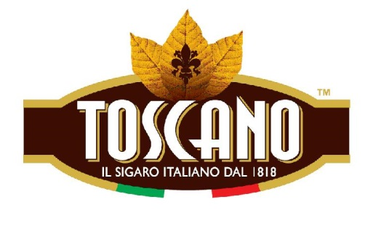**Dolce Vita auf Tour – Die Toscano Zigarre unterwegs in Deutschland  
Italiens Zigarrengenuss 2025 bei zahlreichen Events erleben**

Auch 2025 geht die Reise weiter: Die legendäre Toscano Zigarre – unverwechselbar in Charakter und Geschmack – bringt italienisches Flair zu ausgewählten Events in ganz Deutschland. Genusserlebnisse, Begegnungen und besondere Momente garantiert!

Den Auftakt macht der Hafengeburtstag in Hamburg vom 9. bis 11. Mai – maritimes Spektakel mit Tradition. Inmitten von Windjammern, Musik und Hafenflair können Besucher am Toscano-Stand authentische Zigarrenkultur entdecken. Besonderes Highlight in Hamburg: Live-Zigarrenrollen – mit handwerklicher Präzision und feinstem Kentucky-Tabak.

Vom 10.-11. Mai finden die Classic Days in Berlin statt, wo Automobilgeschichte auf stilvollen Genuss trifft – perfekte Bühne für die charakterstarke Toscano.

Rasant wird es vom 10.-13. Juli beim Truck Grand Prix am Nürburgring: Motorsport-Fans dürfen sich auf einen spannenden Kontrast freuen – zwischen PS-Power und entspannter Zigarrenkultur mit Toscano.

Im August ist Toscano gleich doppelt vertreten: Bei der SAIL Bremerhaven, dem internationalen Windjammerfestival, sowie beim Museumsuferfest Frankfurt, wo kulinarische Vielfalt und kulturelle Highlights aufeinandertreffen.

Finaler Höhepunkt ist im Herbst der Besuch der Cannstatter Wasen in Stuttgart. Vom 24. September bis 12. Oktober wird hier eines der größten Volksfeste Europas gefeiert – und Toscano ist 4 Tage mittendrin, wenn es heißt: feiern, genießen, verweilen.

Bünde, im April 2025  
 **Kontakt:**Beatriz DirksenHeadware Agentur für Kommunikation GmbHTel. 02244-920866

Fax: 02244-920888

Email: b.dirksen@headware.de

# Über Toscano The Manifatture Sigaro Toscano (MST) produziert 235 jährlich Millionen Zigarren mit einem Jahresumsatz von rund 125 einer Million Euro. Nach dem Ersten Weltkrieg wurde der Firmensitz in Florenz zugunsten von Produktionsstätten in Lucca (1853) und Cava de' Tirreni aufgegeben (1912). MST beschäftigt 400 Mitarbeiter, von denen 220 in Lucca und 100 in Cava de' Tirreni arbeiten . Die restlichen Mitarbeiter verteilen sich auf den Firmensitz in Rom und das Empfangszentrum in Foiano della Chiana und das Vertriebsteam . Aus der „originalen“ Toscano ist mittlerweile eine umfangreiche Produktfamilie geworden. Dazu zählen die komplett handgerollten Premiumzigarren der Master Aged Serie ebenso wie die Classico, Antica Riserva, Antico, Extra Vecchio, Garibaldi oder die kleinen Toscanello für kurze Rauchanlässe, die entweder „pur“ oder mit Vanille, Grappa, Haselnuss, Apfel-Zimt oder Kaffee verfeinert erhältlich sind.

**Arnold André**Das Familien-Unternehmen mit Sitz im ostwestfälischen Bünde ist Deutschlands größter Zigarrenhersteller. Zum Portfolio gehören weltbekannte Marken wie Handelsgold, Clubmaster und WTF! Shisharillo, oder die hochwertigen, eigenen Longfiller-Marken Carlos André, Buena Vista, Parcero und Montosa. Neben dem weiteren deutschen Standort im niedersächsischen Königslutter verfügt Arnold André über Unternehmen in Frankreich und Portugal sowie ein Werk in der Dominikanischen Republik für die Fertigung von Premiumzigarren und die Veredelung von Tabakdeckblättern. Die Produkte werden weltweit in über 80 Ländern vermarktet. Arnold André wurde 1817 gegründet und ist mittlerweile in der 7. Generation im Familienbesitz. Das Unternehmen beschäftigt international 900 Mitarbeiter.